資料 ３
H29.6.27

竹原市就学前教育・保育に関する基本方針（案）【概要】

竹原市福祉部社会福祉課
竹原市教育委員会

１ 策定趣旨
近年，核家族化や少子化等を背景に，子育てに対する価値観の多様化や地域のつながりの希薄化等もあり，子育てに不安を抱える保護者が増加しています。また，共働き世帯の増加，就労形態の多様化により，保育ニーズが増加するなど，子どもを取り巻く環境は大きく変化しています。
そのような中，国は子どもを安心して,産み育てられる環境をつくるため，平成２７年４月に子育て関連３法などが本格施行し，子ども・子育て支援新制度において，地域の子ども・子育て支援の充実や，質の高い幼児期の学校教育・保育の総合的な提供を目的に，保護者の就労に関わらず子どもを預けることができる幼稚園と保育所の機能をあわせ持った「認定こども園」の普及を推進しています。
本市においても，少子化に伴い就学前施設の園児数は減少傾向にあり，多様化する教育・保育ニーズへの対応，老朽化した施設の改修等の課題に対処するため，平成２４年３月の「竹原市幼児教育・保育あり方検討委員会答申」及び平成２７年策定の「竹原市子ども・子育て支援事業計画」を踏まえ，子どもの健やかな成長とすべての子どもに質の高い就学前教育・保育を提供することを目的として，本市の就学前教育・保育に関する基本方針を定めます。

子ども・子育て支援事業計画
＜重点プロジェクト＞
●教育・保育施設の適正化に向けて取り組みます
◇教育・保育のあり方についての検討
◇幼保一体化の推進
●人間性豊かな幼児教育を進めます
◇豊かな心を育む教育の推進
◇郷土の特徴を活かした教育の推進

２ 就学前教育・保育の状況
⑴ 就学前子どもの数の推移
竹原市の就学前子ども（０歳～５歳）は,直近10年間で約390人（31.5％）の減となり,今後も減少することが予測されます。

※ 住民基本台帳人口（各年3月31日）。推計人口は，実人口の減少率を参考とした。

⑵ 教育・保育のニーズ
●０歳児から２歳児までの入所率は増加傾向にあります。
【図２】入所率 Ｈ22：22％→ Ｈ28：37％
●３歳児から５歳児は，保育所・幼稚園・認定こども園のいずれかの施設に，ほぼ入所している状況です。
幼稚園児数が減少する一方，保育所のニーズが増加傾向にあります。
【図３】幼稚園入所率 Ｈ22：37％→ Ｈ28：28％
保育所入所率 Ｈ22：60％→ Ｈ28：70％

※ 認定こども園の園児は，１号認定子どもは幼稚園へ，２・３号認定子どもは保育所にカウントしている。
⑶ 就学前施設（保育所・幼稚園・認定こども園）の設置状況

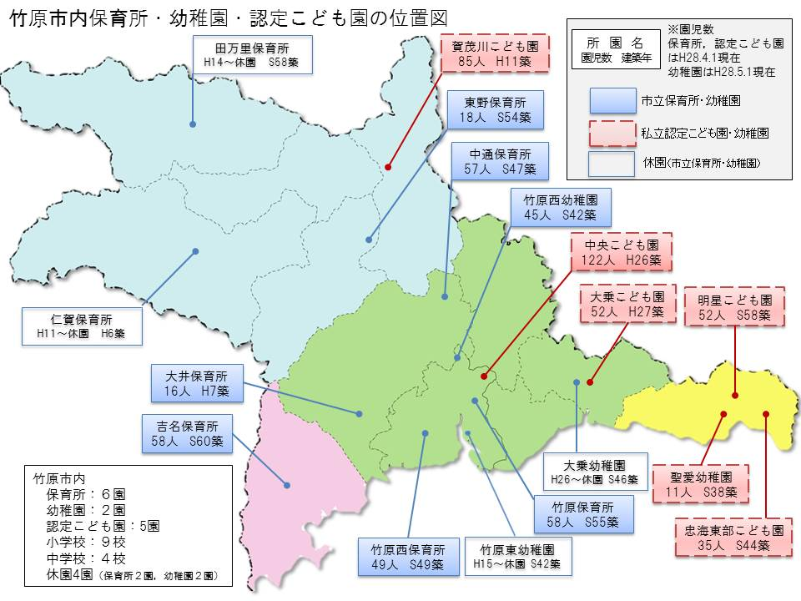

⑷ 施設の老朽化への対応
公立施設は，昭和４０年から昭和５０年代に建築された施設が多く，新耐震基準で建築している施設は７施設のうち２施設で，老朽化等への対応が課題となっています。

３ 就学前教育・保育の今後の方向性
子どもの健やかな成長を第一に考え，質の高い教育・保育の提供を行うため，幼保一体化を推進します。

就学前教育・保育の目標
夢をもち 心豊かにたくましく生きる子どもの育成

目指す子どもの姿
●げんきな子 ●やさしい子 ●がんばる子

推進施策
① 質の高い教育・保育の総合的な提供
② 子育て支援の充実
③ 小学校教育との円滑な接続

４ 公立就学前教育・保育施設のあり方

⑴ 基本的な考え方
① 教育・保育と子育て支援サービスの提供
就学前施設は，子どもが長い時間を過ごす大切な空間であるとともに，地域の子育ての拠点でもあり，子どもたちが安全で安心して過ごすことができ，より良好な環境で良質な教育・保育の提供が受けられるように，計画的に施設整備を行います。
② 施設の適正規模と適正配置
再整備する施設の設置位置や定員，提供するサービス等については，集団教育や集団保育の確保を基底に，子どもの数の推計や保護者のニーズ，地域の状況等を踏まえて検討を行う中で，中学校区ごとに教育・保育の供給体制の確保を図るため，適正な規模の施設を配置します。
なお，小規模の園については，園児数の推移を見ながら，保育所の最低基準である，定員２０人を超えることが困難と見込まれる場合，統合の検討を始めます。
③ 幼保一体化の推進
保護者の就労の有無にかかわらず施設を利用でき，保育時間も柔軟に選択できる，就学前の教育・保育と地域の子育て支援を，一体的に行う認定こども園の整備に取り組みます。

⑵ 規模と配置の考え方
①竹原中学校区
ア 区域内には老朽化した施設も多く，園児数が減少していることから，竹原保育所，竹原西保育所，大井保育所，中通保育所，竹原西幼稚園の公立５園の規模と配置の再編を検討します。
イ 施設改修費が低いと試算している竹原保育所を当面存続することとし，竹原西保育所，中通保育所，竹原西幼稚園を統合して公立認定こども園を新設します。
ウ 統合する新施設は，「竹原市幼児教育・保育のあり方検討委員会」の答申において，９０人までが望ましい適正規模とされていますが，待機園児の発生を防止する等の観点から，余裕を持った１２０人の施設規模とします。
エ 新施設整備後は，区域内の園児数の推移を見ながら，私立施設と新施設への通園や受け入れができると見込まれる時期に，順次，区域内の公立施設は新施設に統合していきます。
②賀茂川中学校区
東野保育所は，今後の園児数の動向等を踏まえ，再編を検討します。
③吉名中学校区
吉名保育所は，将来的に一定規模の園児数が見込まれ，新耐震基準で建築されているため，現状を維持し，認定こども園へ移行します。
④忠海中学校区
私立の施設で担っており，今後の園児数の動向等を踏まえ，運営のあり方について，運営団体と協議していきます。
⑤その他
休園中の施設については，閉園を検討します。

５ 就学前教育・保育の推進に向けて
今後は，質の高い就学前教育・保育の提供や子ども・子育て支援事業の実施に向けて，庁内関係部署のみならず私立就学前施設とより一層連携を密にし，民間施設や医療機関，他の行政機関など官民連携の中で，共に教育・保育の質の向上を目指し，本市全体の就学前教育・保育の充実を図ります。

